

**PROCEDEMENTO CONCILIADO**

**En qué consiste?**

O procedemento conciliado implica recoñecer que cada un dos que acceden a el, teñen levado a cabo condutas contrarias á convivencia, que están dispostos/as a reparar o dano causado e que se comprometen a realizar as accións correctoras que correspondan: non ten que ver con botarse as culpas uns aos outros, ten que ver coa autorreflexión e a autocrítica (que fixen mal, que podería mellorar, que me gustaría cambiar, que non volvería repetir…).

Este procedemento consistirá en:

* Por un lado, cubrir individualmente unha serie de cuestionarios/fichas dende a reflexión, o compromiso e a sinceridade.
* Diálogos conxuntos en presenza dun mediador/a, no que non se falará de cuestión persoais, individuais… senón xerais relacionadas coa convivencia e as iteracións sociais; e outros dous a dous, tamén en presenza dun mediador/a e que terán por finalidade expresar arrepentimento e intención de reparación do dano mutuo.

Lembrade que o obxectivo non é discutir sobre o que pasou, nin pensar no que fixeron as/os demais, senón reflexionar sobre o que fixo un mesmo/a, independentemente do porqué.

Non se trata tampouco de que xurda unha amizade, pero si de que exista un respecto na convivencia, de que permitan “curar as feridas”, de tratar de evitar os rencores…

**FICHA 1**  

**ASÍ ENTENDO A CONVIVENCIA!**

**Nome e Apelidos:**

1. Como é o clima no centro en xeral?
2. ¿Cómo che gustaría que fose o clima do centro en xeral?
3. Como é o clima na túa clase? (procede facer referencia a os grupos que hai, persoas que non pertencen a ningún grupo, tipo de relacións que se dan maioritariamente no grupo, se hai ou non tensións, en qué momentos percibes que está relaxado e en qué momentos te sintes ti ben dentro do grupo/clase, 🡪 non se trata de escoller, senón de redactar utilizando estes e/ou outros factores).
4. ¿Como che gustaría que fose a convivencia na túa clase? (imaxina a clase ideal)
5. Escribe 6 normas, como mínimo, que puideran lograr o que contestaches nas preguntas anteriores (imaxinación: música, sesións de relaxación…).
6. Enumera o que hai que cambiar na aula para acadar un clima favorable.

**(Continuación ficha 1)**

**Nome e Apelidos:**

**POSTA EN COMÚN**

Agora chega o momento de poñer en común o anterior! Trátase de establecer un diálogo compartido, sen personalizar, e que cada un/unha recollerá ao final por escrito. Trataranse puntos como (pódense engadir outros, que tamén se recollerán por escrito):

* ¿En que coincidides?
* ¿En que non estamos de acordo?
* ¿Das accións propostas, cales se poden realizar máis facilmente na práctica?
* ¿Qué sería o máis difícil? ¿É realmente imposible? ¿Habería unha canle para facelo? ¿Pódese propoñer, por exemplo, no Consello Escolar?

**FICHA 2a **

**Nome e Apelidos:**

**SINTO… LOGO PENSO!**

1. Enumera as cousas que, en todo este conflito, cres que puideron causar dano a outra/s persoa/s (e a quen). Exemplo: “Eu fixen mal cando…”
2. Intenta poñerte no lugar desa persoa, e trata de explicar o que sentirías.
3. Explica os teus sentimentos o día que peor o pasaches no cole, sen falar das causas que os provocaron nin dar nomes, só como te sentiches.
4. Escribir algo positivo de cada unha daas persoas que participan neste procedemento conciliado.

**FICHA 2b **

**Nome e Apelidos:**

**SINTO… LOGO PENSO!**

1. Enumera as cousas que, en todo este conflito, cres que puideron causar dano a outra/s persoa/s (e a quen). Exemplo: “Eu fixen mal cando…”
2. Intenta poñerte no lugar desa persoa, e trata de explicar o que sentirías.
3. ¿Cómo cres que describiría Shenna os seus sentimentos se lles preguntamos polo peor día que tiveron no colexio?
4. Escribir algo positivo de cada unha daas persoas que participan neste procedemento conciliado.

**FICHA 3**

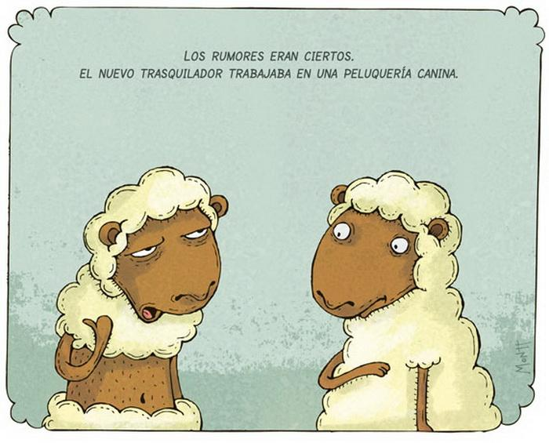

**NON… SEN SENTIDO DO HUMOR!**

* 1. Describe un suceso agradable/simpático… que sucedera desde que vos coñecedes todas.
  2. Pensa nalguén da clase co que non manteñas unha amizade e describe a relación que tes con el/ela: cando falades, por que…
  3. Imaxina que, por motivos de traballo, estudos…, acabas de chegar a unha cidade estranxeirana que non coñeces a ninguén, e alí atopas casualmente a Shenna, Aida, Paula Fernández, Paula Parrado, Sandra (marcar o que sexa), que credes que fariades?:
     1. Irxuntas buscar piso
     2. Non nos saludaríamos
     3. Saudar e seguir cada unha o seucamiño
     4. Outros: ¿cales?

1. Credes que no futuro, algún día, poderedes chegar a rirvos desta situación?¿Qué diriades?
2. ¿Cómo credes que acabaría esta situación de non intentar frenala?

Non descarto traballo sobre o Protocolo ou sobre conflitos…Necesito telas ocupadas todos os tempos de lecer (mañá e tarde) ata final de curso.Tendo en conta que un día hai excursión, calculo que son 7 ou 8 días.

**QUINTO:**

1. Entrevistas de dúas en dúas con presenza de adulto, que xiren en torno a:
   1. Que fixen mal que creo que che puidofacerdano (intereveñen as dúas).
   2. Que digan unhavantaxe que lles proporciona o feito de levarse mal. ¿Realmente haialgunha?
   3. Que cada unha diga algo positivo sobre a outra (algún trazo de carácter, algo que recordedoutra etapa, da infancia…).
   4. ¿Leváronse ben algunha vez? ¿Como era esa relación?
   5. Anécdotas positivas sobre esa relación (no caso de que existira).
   6. Que cada unhapense en que fixoela para que se rompese esa relación.
   7. A que está disposta cada unha para ter unha relación, non de amizade, pero si de respecto.
   8. Cren que poderíanchegar, nun futuro, á amizade? E a ter unha relación máisfluída?
   9. Imaxinade que chegadesxuntas á clase, e vos sentadesxuntas, e estades todo o día falando, ¿Cómo credes que reaccionaría o resto da clase?🡪isto é para buscar a complicidade entre elas, provocar o riso se fose posible, pero… ¿e se chegaran a facelo realmente?
   10. Lista de compromisos para a convivencia entre elas (elaborala por escrito entre as dúas, coa axuda do adulto/a), aspectos que hai que “limar”…



**VALORO A CONVIVENCIA DA MIÑA CLASE**

O alumnado fará un traballo individual, que presentará para o resto da clase en “power point”, e no que deberán incluírse as seguintes diapositivas:

1. Presentación: como me chamo, que me gusta, afeccións, que non me gusta, que me preocupa, que me contenta…
2. Dúas características positivas de todo/as os compañeiros/as da clase (nome: características positivas).
3. Breve descrición dunha anécdota, un recordo, un suceso positivo no que participara toda a clase (aquel día pasámolo ben porque…, rimos moito porque…).
4. Como sería a convivencia nunha clase ideal: número de alumnado, relación entre alumnado, relación alumnado e profesorado, períodos de descanso…
5. Breve reflexión sobre a convivencia na clase: ¿Que problemas pode haber? ¿Qué a diferenza dunha clase ideal?
6. ¿Qué papel xogo eu? En que podo mellorar e que fago ben.
7. Se tiveses que elaborar un “reglamento de convivencia para a clase”, ¿que normas porías?